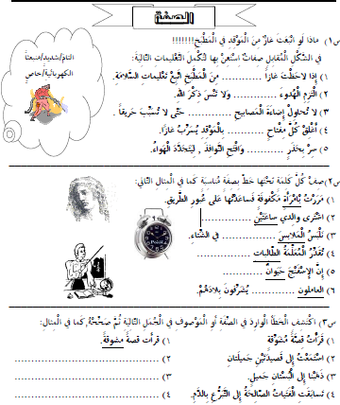 **المعرفة اللّغويّة**